 | Слайд | Текст | Время
1 | 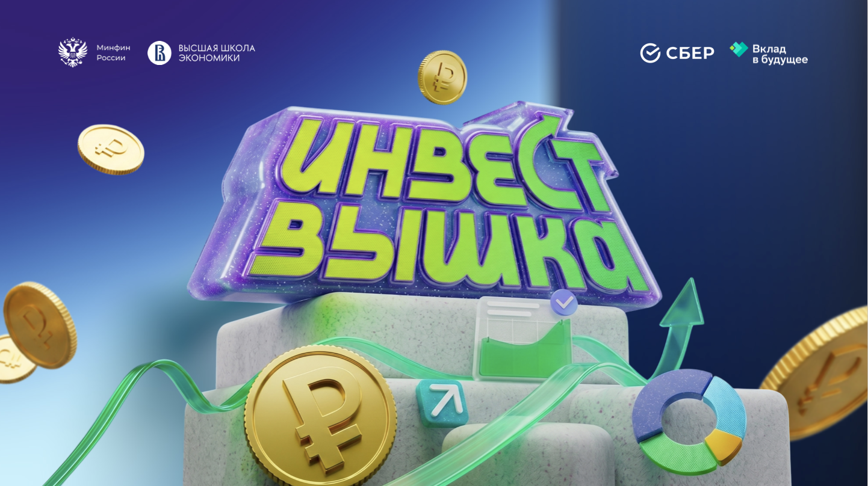 | Знакомство  Всем привет! Меня зовут…, в Сбере я занимаюсь... (представиться). | 4 сек.
2 |  | Вступление  Ребята, сегодня будет не просто урок.  Мы коротко разберёмся, что такое инвестиции – без сложных слов и скучной теории. Но это только начало.  Вот о чём поговорим прямо сейчас:  - что такое инвестиции и почему о них говорят даже блогеры и ваши ровесники  - как маленькие деньги могут вырасти в большие – (спойлер: секрет в сложным проценте – скоро расскажу, что это такое);  - и главное: почему начинать разбираться в этом лучше прямо сейчас, а не после школы | 40 сек.
3 | 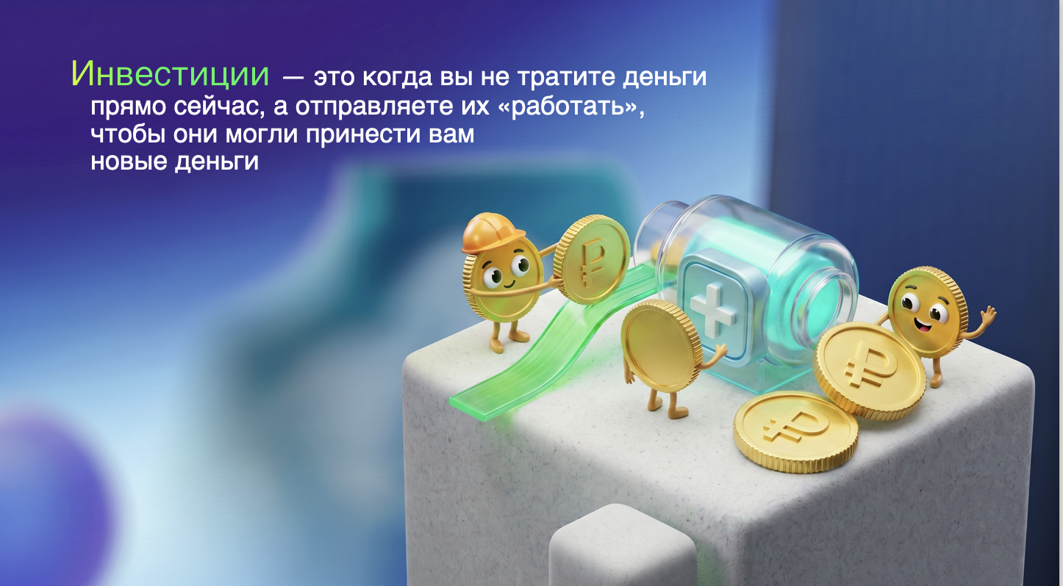 | Итак, начинаем с основ. Что такое инвестиции?  Если коротко, то инвестиции – это когда вы не тратите деньги прямо сейчас, а отправляете их «работать». И они потенциально могут принести новые деньги.  Но главное не определение.  Главное – зачем это вообще нужно и почему это важно именно вам.  А ответ на вопрос «почему это важно» на самом деле очень простой:  💰 Потому что деньги имеют свойство... заканчиваться и обесцениваться. А инвестиции могут помочь этого избежать.  Но прежде чем погружаться в инвестиции, надо разобраться с более базовой вещью. | 45 сек.
4 | 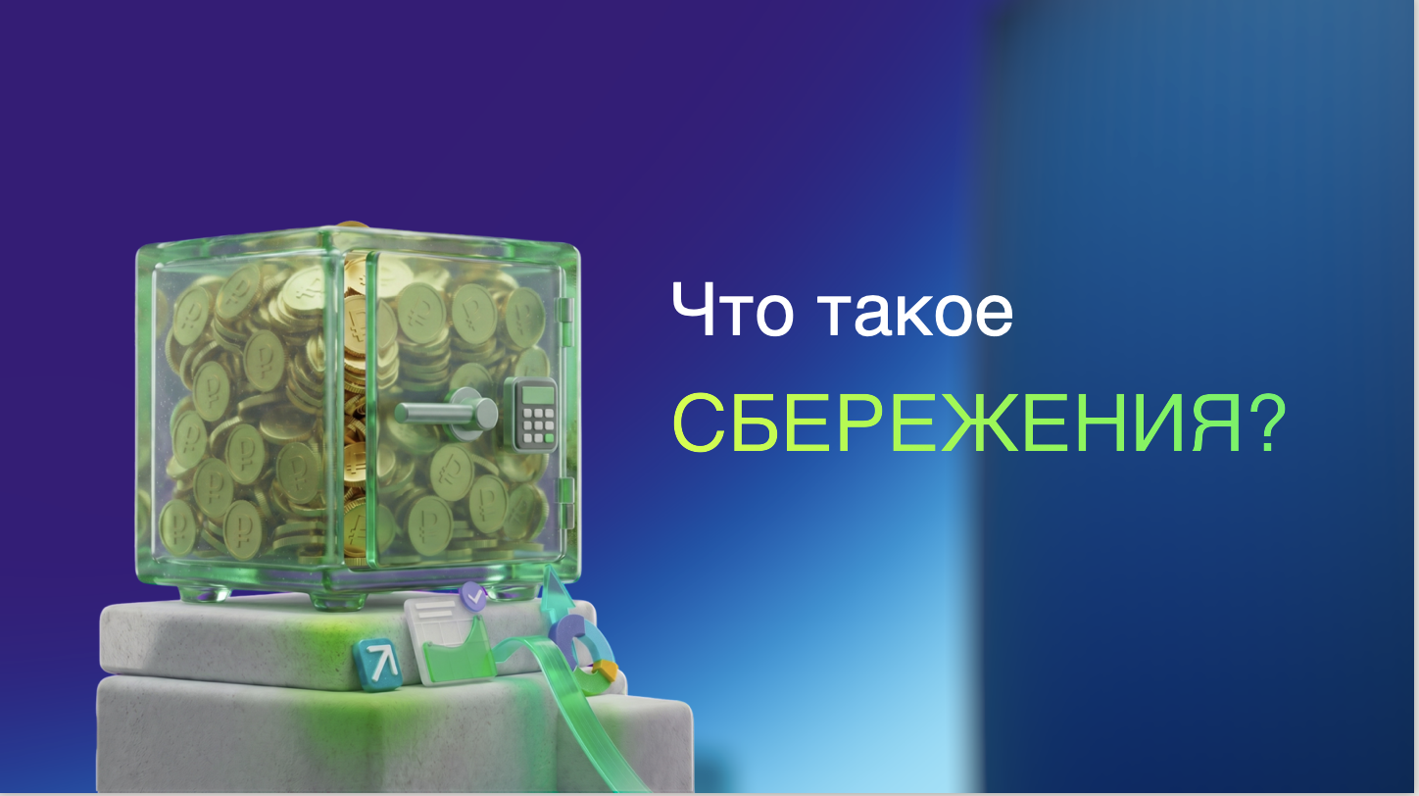 | Давайте сначала поговорим о сбережениях. Когда у тебя ничего нет, то и думать об инвестициях пока рано.  Сбережения – это не просто деньги «под матрасом», это наша подушка безопасности. | 20 сек.
5 | 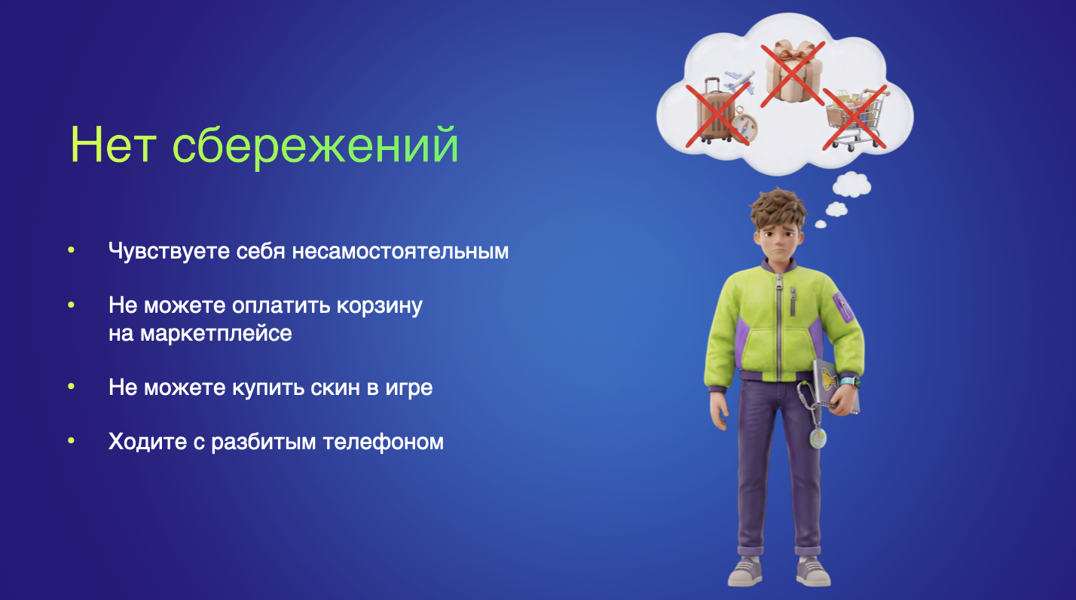 | Что произойдёт, если срочно понадобятся деньги, а их нет?  Сравним две ситуации:  1. Деньги закончились, сбережений нет  Спикер разбирает ситуацию на экране | 25 сек.
6 | 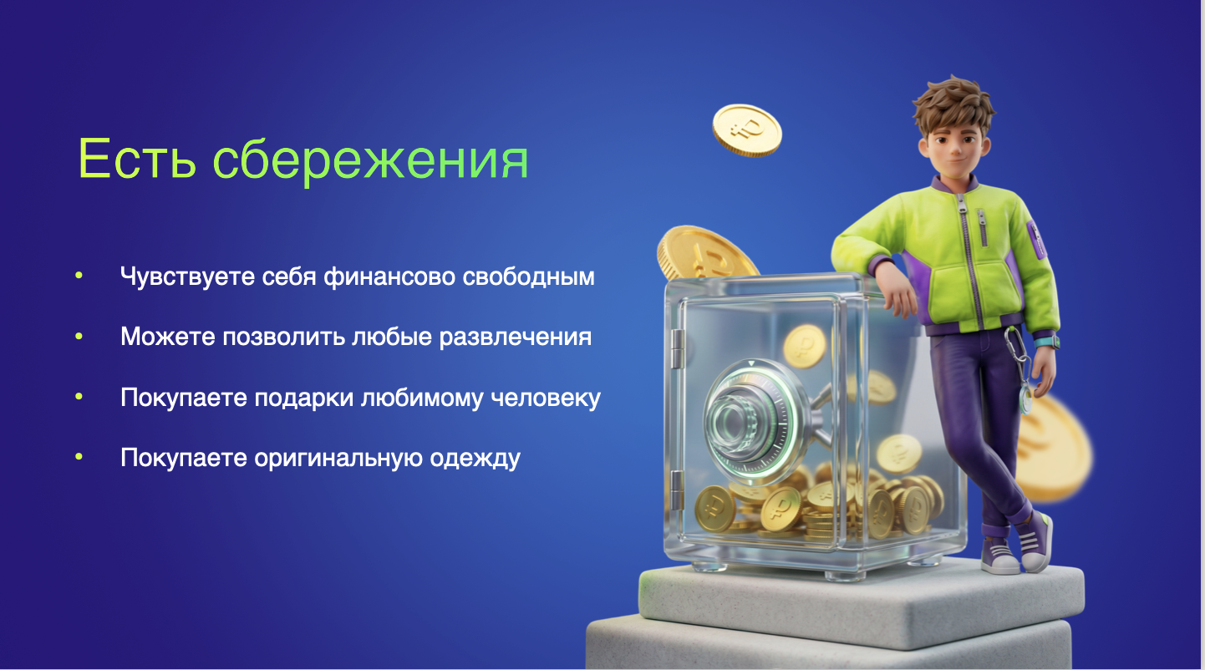 | 2. Вы что-то откладывали и накопили какой-то запас.  Спикер разбирает ситуацию на экране | 25 сек.
7 | 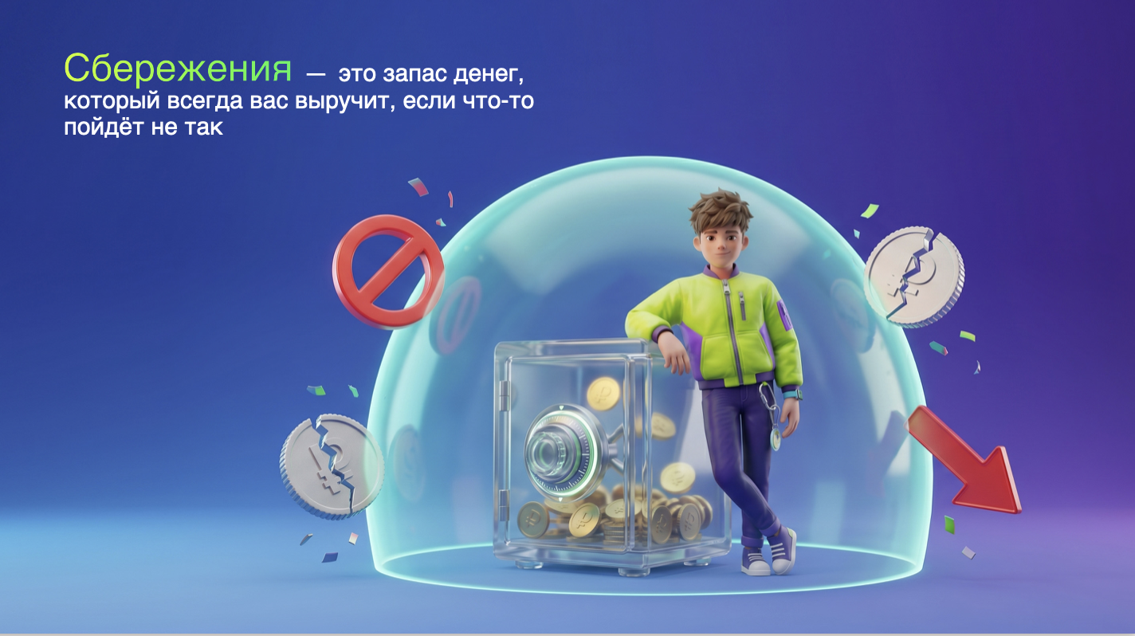 | Если сравнить эти две ситуации, можно дать простое определение сбережениям.  Сбережения – это запас денег, который всегда вас выручит, если что-то пойдет не так. | 15 сек.
8 | 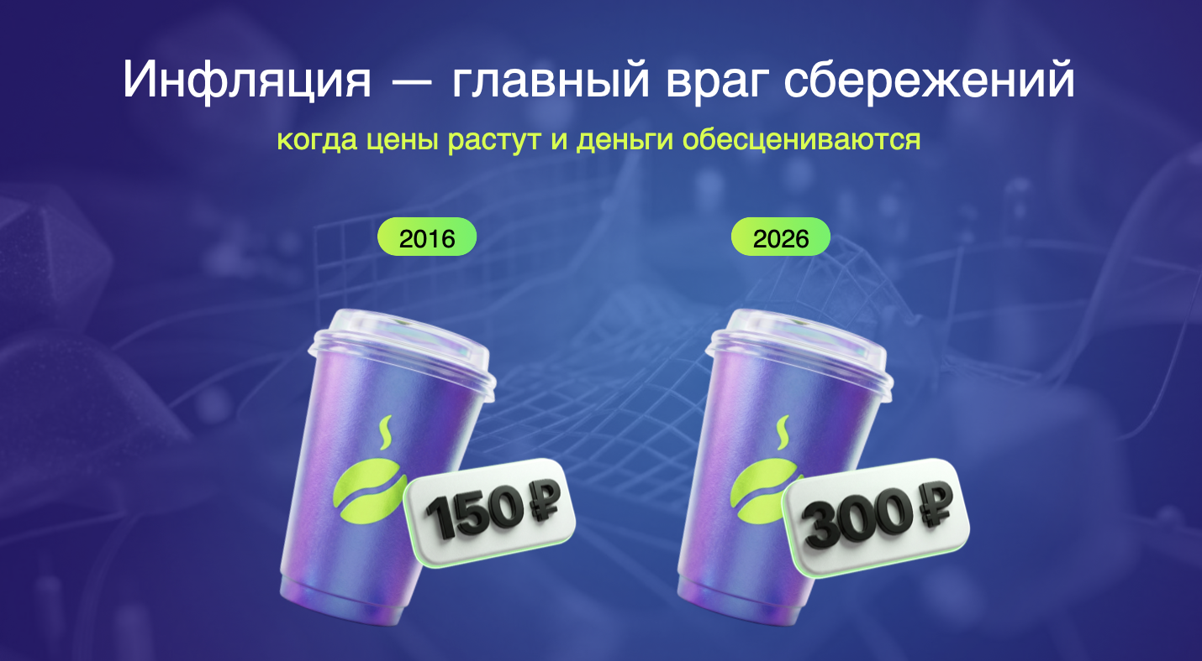 | Но со сбережениями есть проблема – инфляция.  Это когда цены растут и деньги обесцениваются.  - Новая игра стоила 2000 руб. – стала 4000 руб..  - Цена билета в кино выросла с 300 руб. до 600 руб..  Через какое-то время на те же деньги можно купить меньше, чем раньше.  Поэтому просто копить – не всегда достаточно.  Важно, чтобы деньги не только сохранялись, но и росли. | 35 сек.
9 | 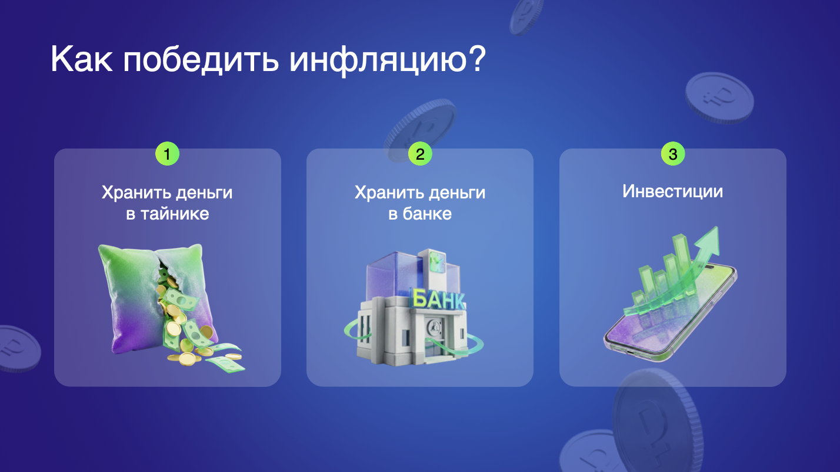 | Как же победить инфляцию, делая сбережения?  Есть три основных варианта как хранить деньги.  В тайнике или под подушкой – самый простой способ, но и самый бесполезный.  Деньги просто лежат и не растут. А ещё их потихоньку съедает инфляция. Через год на те же деньги можно будет купить меньше, чем сегодня. | 30 сек.
10 | 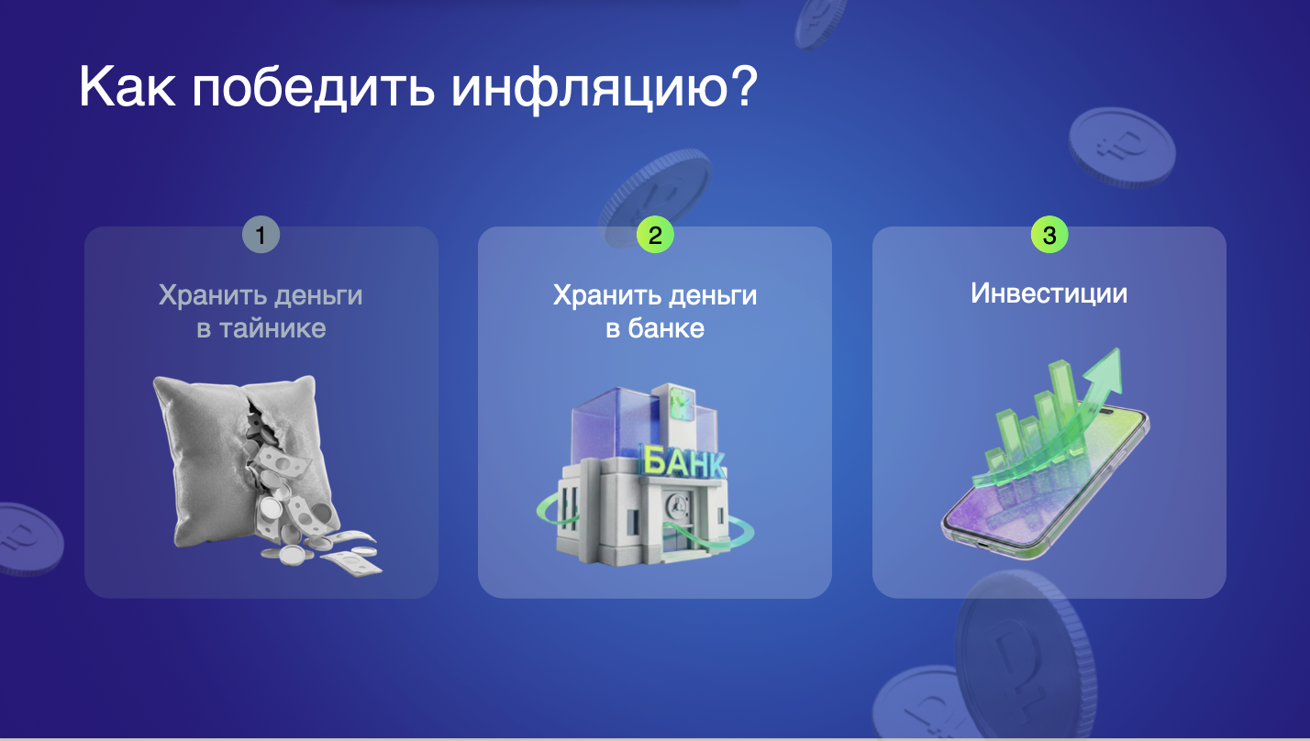 | Банковский вклад – тут уже интереснее. Здесь заранее известно, сколько и когда принесут деньги.  Это простой и надёжный способ частично защитить деньги от инфляции. А ещё суммы до 1,4 млн рублей защищены государством.  Но проценты по вкладам обычно либо догоняют инфляцию, либо обгоняют её совсем чуть-чуть. А реальные цены часто растут быстрее. | 35 сек.
11 | 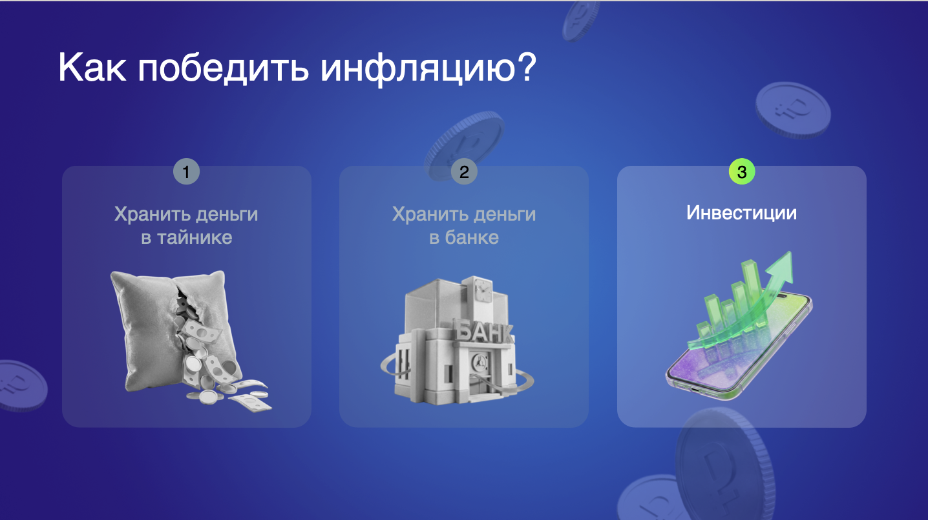 | И наконец инвестиции. | 2 сек.
12 | 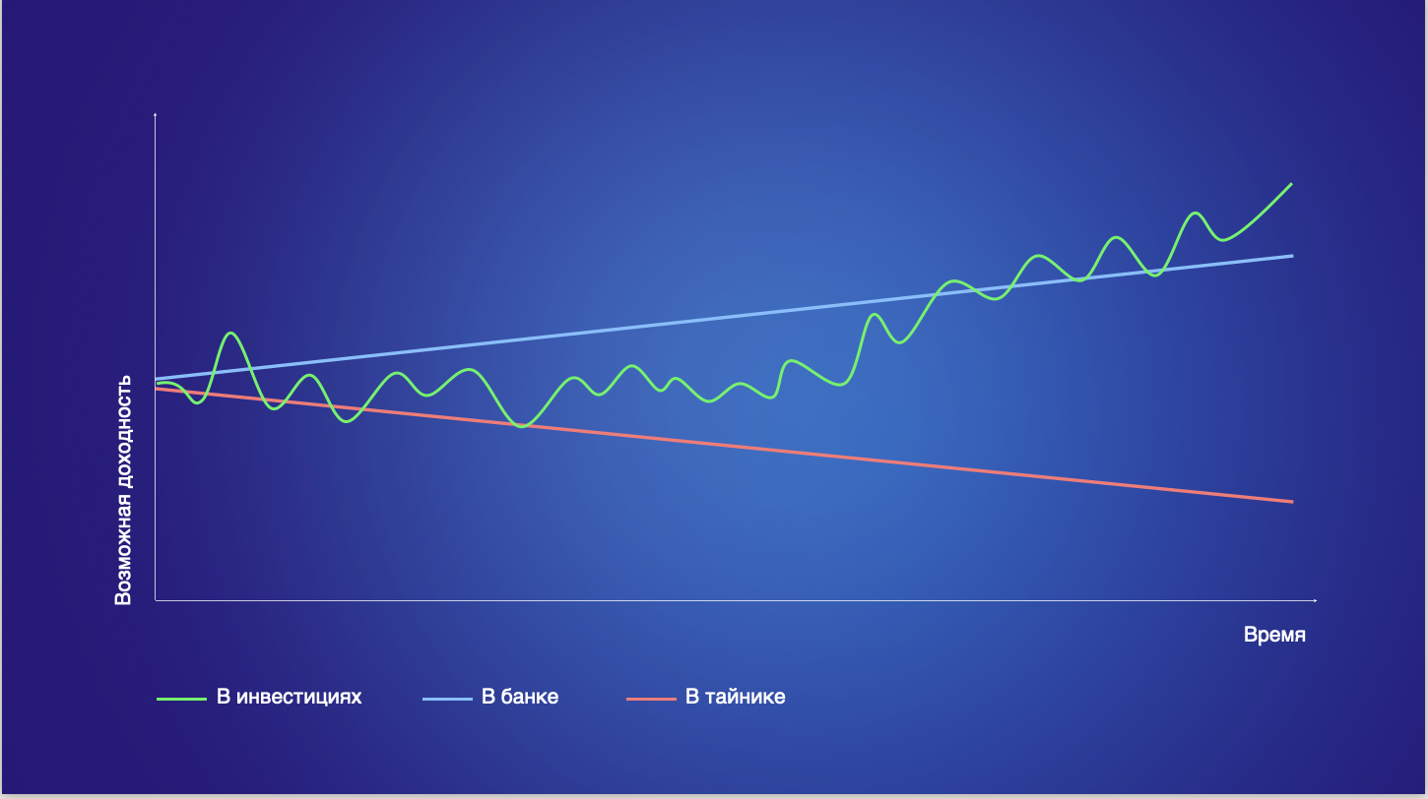 | Исторически инвестиции давали более высокий рост.  Если всё сделать правильно, можно не только не отстать от инфляции, но и оставить её далеко позади! | 15 сек.
13 | Два дерева на картинке с монетами-плодами и без. | Разберёмся, что же такое инвестиции.  Если совсем просто – это когда вы используете деньги так, чтобы они потенциально приносили новые деньги. Почему мы говорим про потенциальный доход? Потому что доход в инвестициях не гарантирован.  Представьте: вы посадили саженец. Сначала это маленькое растение.  Потом оно вырастает в дерево – и каждый год даёт плоды.  Иногда больше, иногда меньше.  С деньгами примерно так же: сначала вкладываете, а потом получаете «плоды» – доход.  Но есть два важных «но»  - Как в саду: если выбрать плохое место, не поливать, не ухаживать – дерева не будет. В инвестициях тоже нужно разбираться. Основам как раз можно научиться на нашей программе.  - Результат не всегда приходит завтра. Иногда нужно подождать. Но если подождать – разница огромная. Про это мы ещё поговорим (спойлер: сложный процент вас приятно удивит). | 60 сек.
14 |  | Возможно, у вас сейчас есть мысль: «Это для взрослых с кучей денег».  Но на самом деле – нет.  Инвестиции могут подойти почти любому, если:  - думаете о будущем; | 15 сек.
15 | 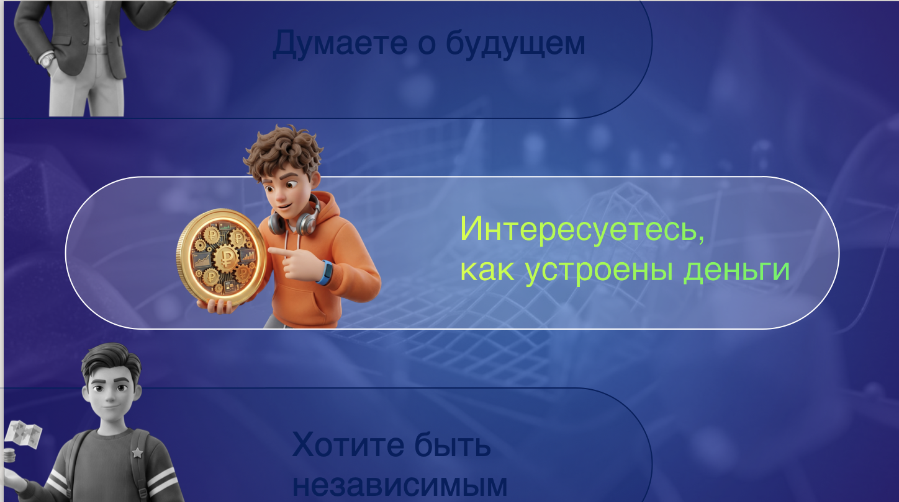 | - Интересуетесь, как устроены деньги; | - 15 сек.
16 | 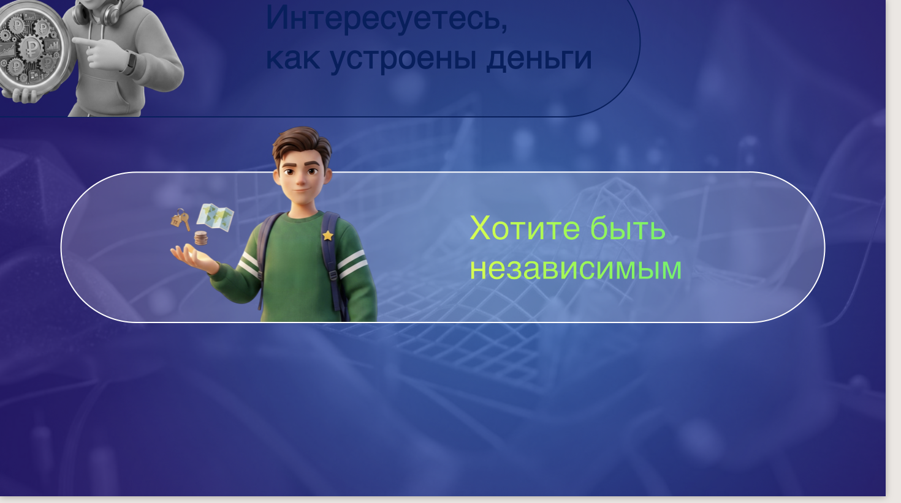 | - Хотите быть независимым.  Ну что, узнали себя в одной из этих ситуаций? | - 15 сек.
17 |  | А теперь о том, во что же можно инвестировать.  Вариантов много.  Недвижимость: купить квартиру, сдавать, потом продать дороже. Но доход часто небольшой, окупаемость долгая, а продать сложно.  Драгоценные металлы – золото, серебро. Считаются достаточно надёжными, но цена может годами не расти и сильно колебаться.  Ценные бумаги – акции, облигации и другие финансовые инструменты.  Даже в хобби: коллекционные вещи – LEGO, комиксы, игровые предметы, искусство, антиквариат. Иногда они дорожают, но продать их сложно, и многое зависит от спроса.  Криптовалюты – биткоин, Ethereum. Они быстро растут, и так же быстро падают. Цена зависит только от спроса, поэтому риск высокий. Важно также знать, что на данный момент оборот криптовалюты до конца в РФ не легализован.  Можно инвестировать в чужой бизнес, талантливых предпринимателей и их проекты – например, стартапы. Найти нового Павла Дурова и вложиться в новый ВК.  Но тут нужны миллионы. | 70 сек.
18 | 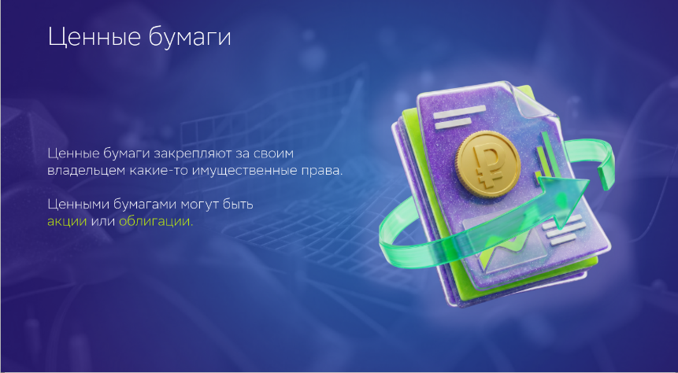 | Ценные бумаги – это простой способ участвовать в чужом бизнесе:  - не надо открывать компанию самому,  - не надо искать стартапы,  - можно просто стать владельцем небольшой части уже существующих компаний  - или дать им деньги в долг.  Даже если у вас в кармане всего 500 рублей и вы никогда раньше не инвестировали – уже можно начать.  Никаких миллионов не нужно.  Откуда такое название – ценные бумаги?  Раньше это были настоящие бумажные документы. Сейчас всё – в электронном виде.  Зачем нужны эти ценные бумаги?  Ими можно свободно распоряжаться: покупать, продавать, передавать другим.  Компании и государства выпускают ценные бумаги, чтобы привлекать деньги на развитие.  А для вас это возможность:  – стать владельцем небольшой части бизнеса  – или дать деньги в долг и получать доход.  И всё это – буквально в пару кликов на смартфоне. | 70 сек.
19 | 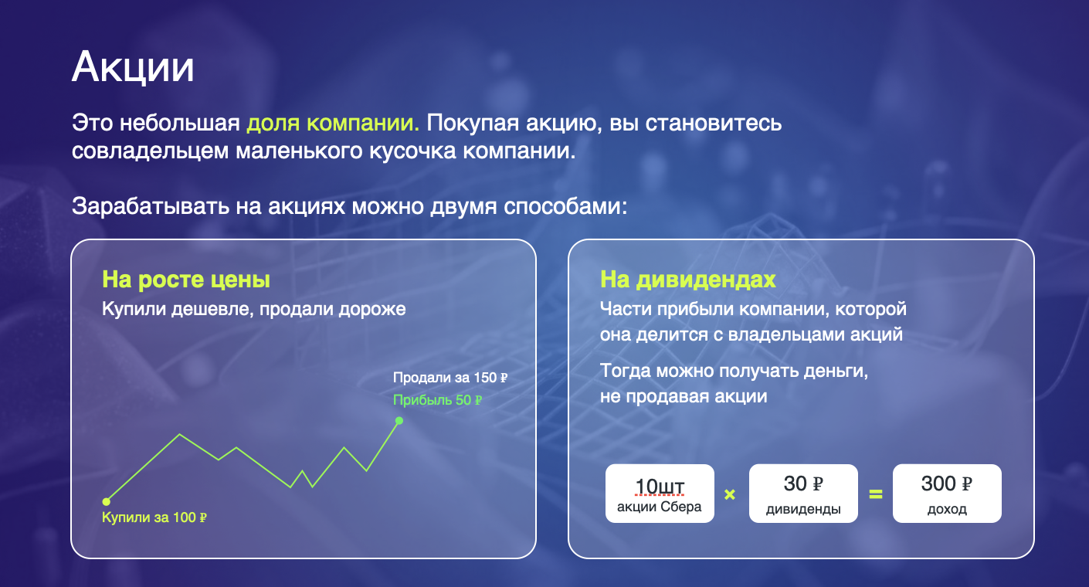 | Есть много разных финансовых инструментов, но в основном всё крутится вокруг двух базовых: акций и облигаций.  С них обычно и начинают, потому что через них проще всего понять, как вообще работают инвестиции.  Акция – это кусочек компании.  Если компания развивается, зарабатывает больше, открывает новые магазины или технологии – её акция может расти.  Иногда очень сильно может вырасти. А некоторые компании ещё делятся дивидендами с владельцами их акций. | 40 сек.
20 | 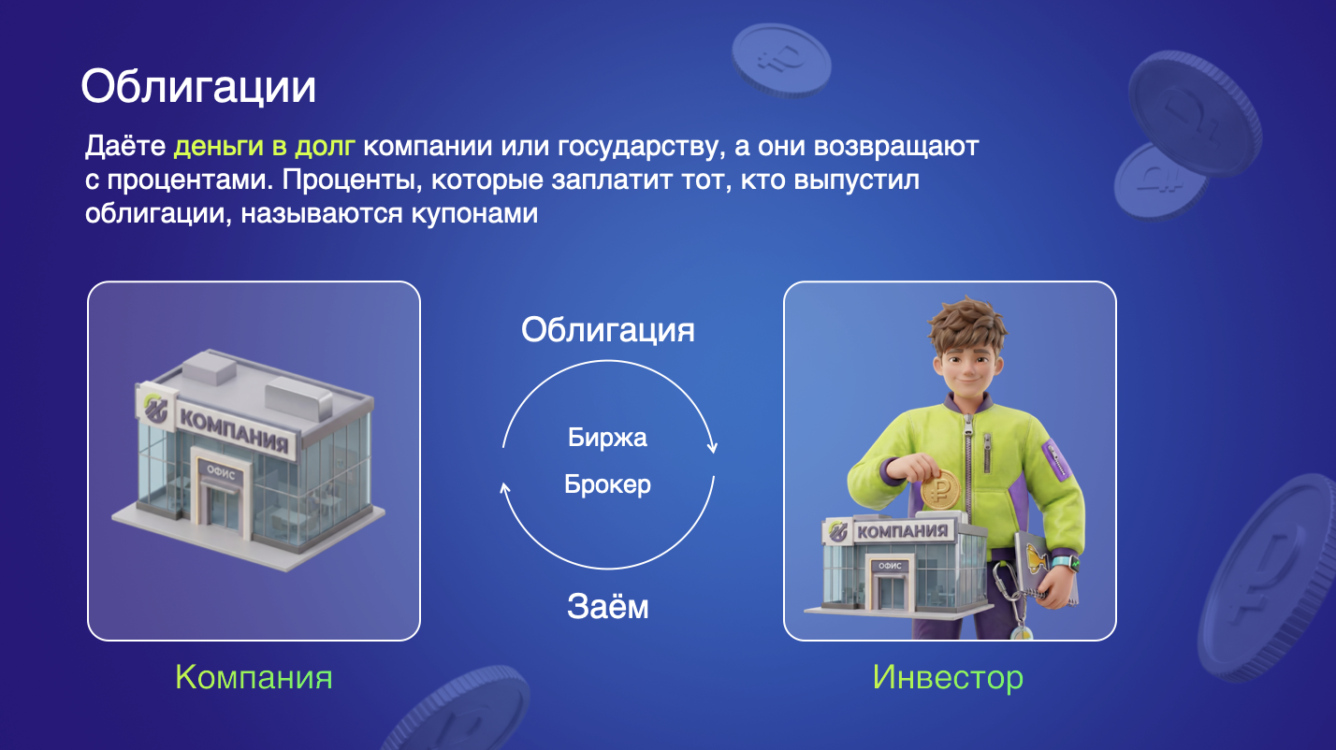 | В облигациях другая логика.  Вы не становитесь совладельцами. Вы даёте деньги в долг – компании или государству.  А они обещают:  - вернуть всю сумму в определённый день  - и регулярно платить вам проценты (обычно выше, чем по вкладу).  Эти проценты называются купонами.  Обычно их могут платить раз в месяц, квартал или каждые полгода.  У облигаций обычно фиксированная доходность и чёткий график выплат, поэтому они менее рискованные и более предсказуемые, чем акции. | 40 сек.
21 | 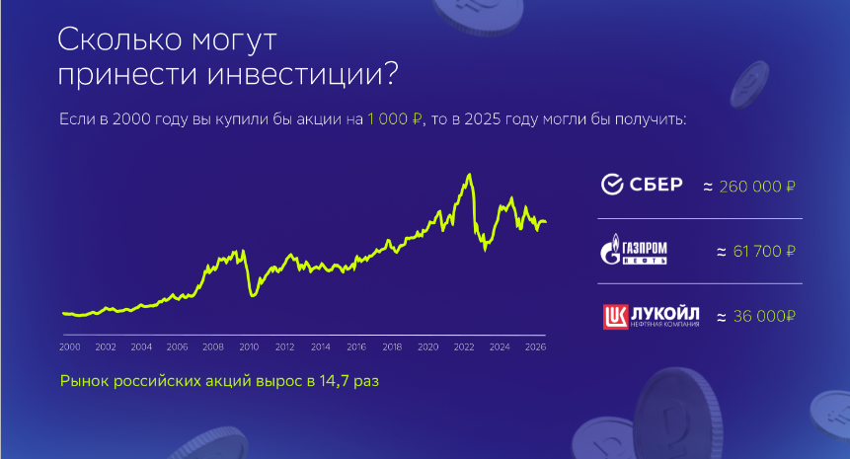 | Сколько могут принести инвестиции?  По-разному. Можно чуть обогнать инфляцию, можно ничего не заработать, можно сколотить состояние или наоборот – уйти в минус.  Давайте посмотрим на реальные примеры.  Например, с начала 2000 года по начало 2026 года российский рынок акций в целом вырос более чем в 14 раз.  А отдельные бумаги могли принести гораздо больше. Так, обыкновенные акции Сбера* за тот же период выросли больше чем в 260 раз!  Газпрома почти в 62 раза. А Лукойла – в 36. | 40 сек.
22 |  | Залог успеха – регулярность  Какую сумму вам дают родители ежемесячно? (Предложить написать в чат, если есть такая возможность. И назвать примерную среднюю сумму.) | 15 сек.
23, 24 | 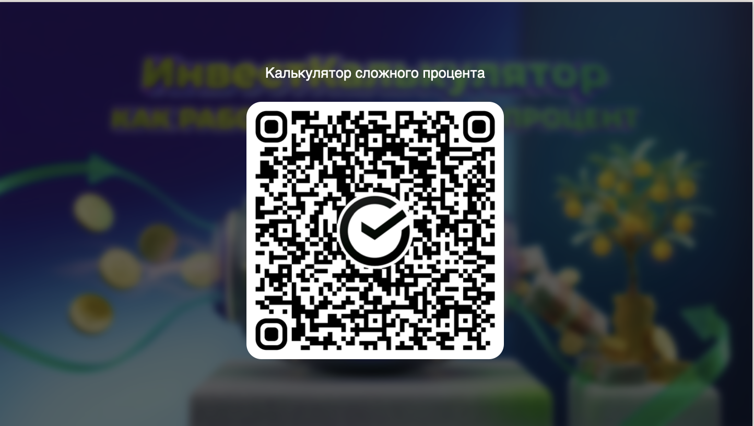 | Давайте посмотрим, что будет, если эти деньги инвестировать.  Отсканируйте этот QR-код:  Вы должны оказаться на странице инвесткалькулятора. | 15 сек.
25 | 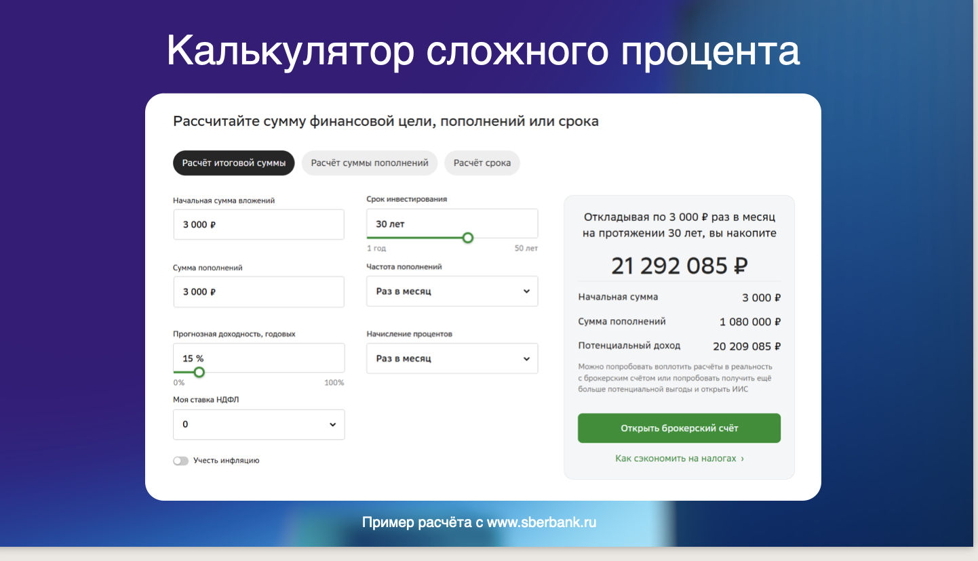 | Инвесткалькулятор – это специальный сервис на сайте Сбера.  С ним можно быстро рассчитать потенциальный рост инвестиций или накоплений с учётом процентов на проценты.  Сейчас я покажу, как им пользоваться.  Спикер рассказывает по слайду: Разберем на примере. Вводите свою сумму, выбираете срок – например, 10, 20 или 30 лет – и смотрите, сколько получится. Сравните цифры между собой.  Вы вводите свои цифры, а я смотрю на примере моего племянника Ромы (можно назвать кого-то другого).  Рома может откладывать 3 000 руб. в месяц – примерно 100 руб. в день.  Если просто копить, за 30 лет он соберёт около 1,08 млн руб..  Но если эти же 3 000 руб. регулярно инвестировать и не забирать прибыль, результат потенциально может быть совсем другим.  При доходности около 15% годовых у Ромы получится:  Через 10 лет – 0,84 млн руб..  Через 20 лет – 4,6 млн руб..  А через 30 лет – 21 млн руб..  Рома вложит те же 1,08 млн руб., но может получить почти в 20 раз больше!  ⚠️ Важно: 15% – это пример. Реальная доходность может быть и ниже, и выше. Но главное здесь не точная цифра, а принцип: иногда время и регулярность творят чудеса.  👉 Теперь ваша очередь. Откройте калькулятор, введите свою сумму – даже 500 или 1000 руб. в месяц. Увидите разницу сами. | 120 сек.
26 | 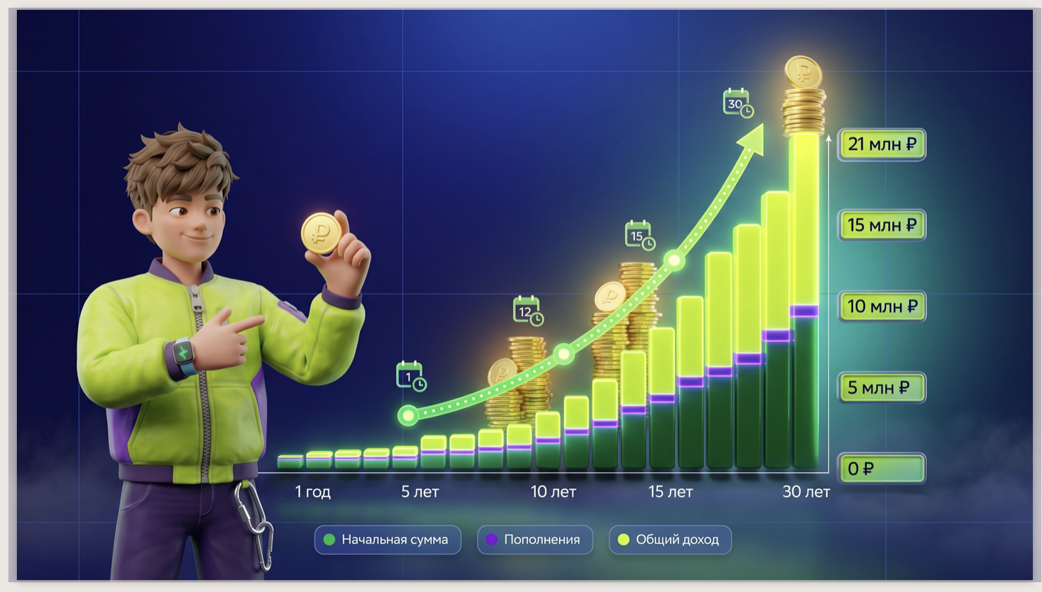 | Рассмотрим пример возможного дохода. Но будем помнить, что он не гарантирован:  разница между 10, 20 и 30 годами огромная. 10 лет – меньше миллиона. 20 лет – почти 5 миллионов. 30 лет – уже 21 миллион. И это при том, что Рома каждый месяц откладывал одну и ту же сумму.  В чём секрет?  В сложном проценте.  Простой пример: 10% от 100 руб. – это 10 руб.. А 10% от 1000 руб. – уже 100 руб..  Чем больше сумма, тем больше «процентный урожай».  И если эти проценты не тратить, а снова вкладывать – сумма начинает расти всё быстрее и быстрее.  Как снежный ком, который катится с горы: сначала маленький, а потом – бац! – и уже гигантский.  Отсюда простой вывод – чем дольше срок, тем сильнее эффект.  Чем раньше вы начнёте, тем сильнее может быть этот эффект. | 110 сек.
27 | 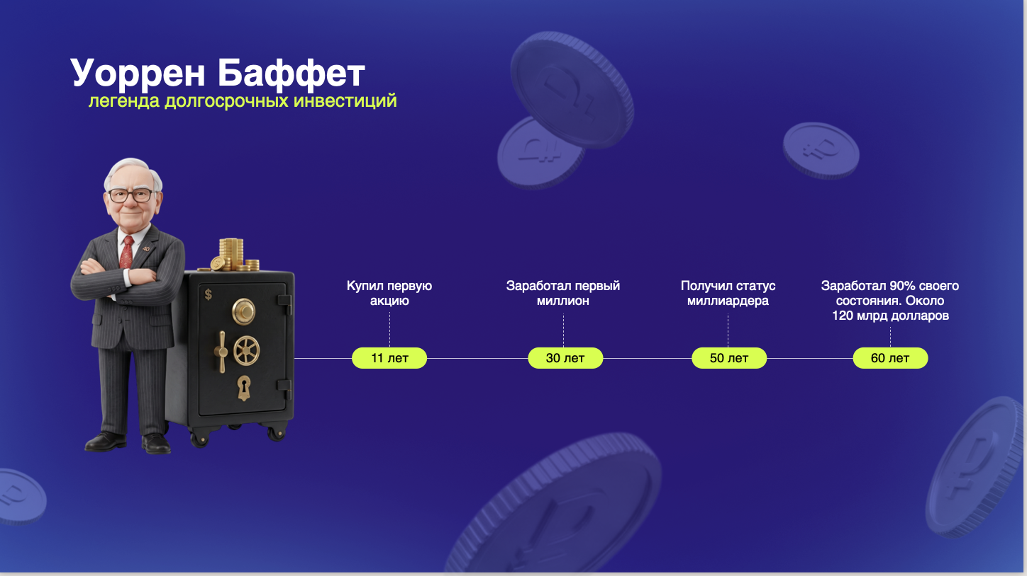 | Посмотрим работу сложного процента на примерах  Уоррен Баффет – один из величайших инвесторов в истории и богатейших людей планеты.  Знаете, во сколько лет он купил свою первую акцию? В 11. Когда его первая акция выросла на несколько центов, он её продал. А потом расстроился, потому что акция продолжила рост.  В 30 лет у него был первый миллион. В 50 лет он стал миллиардером. Но самое интересное дальше. 90% своего состояния Баффет заработал после 60 лет.  Все эти годы он инвестировал в акции крупных компаний, которые росли десятилетиями, например Coca-Cola, American Express.  Сегодня его состояние оценивается примерно в 120 миллиардов долларов.  Не все инвесторы достигают таких результатов, но всё же этот пример впечатляет. | 60 сек.
28 |  | Рональд Рид работал простым уборщиком.  Каждый месяц покупал акции компаний, которые знал. И не продавал десятилетиями. Когда он умер в 92 года, его акции стоили 8 миллионов долларов. Он завещал их библиотеке и больнице в своем городе. | 20 сек.
29 |  | Грейс Гронер работала секретаршей. В 1935 году она купила три акции своей компании за 180 долларов. Это была ее месячная зарплата.  Она просто держала их, а дивиденды снова вкладывала в акции. И не продала ничего до самой смерти в 100 лет.  Через 75 лет три акции превратились в 100 тысяч бумаг стоимостью 7,2 миллиона долларов. Грейс завещала их колледжу, в котором когда-то училась.  Рональд Рид и Грейс Гронер не получали миллионы. Они просто каждый месяц откладывали немного. И через десятилетия у них оказалось больше, чем у тех, кто выиграл в лотерею.  Понимаете, к чему я веду?  Не так важен стартовый капитал – важнее знания, время, регулярность и терпение. | 60 сек.
30 | 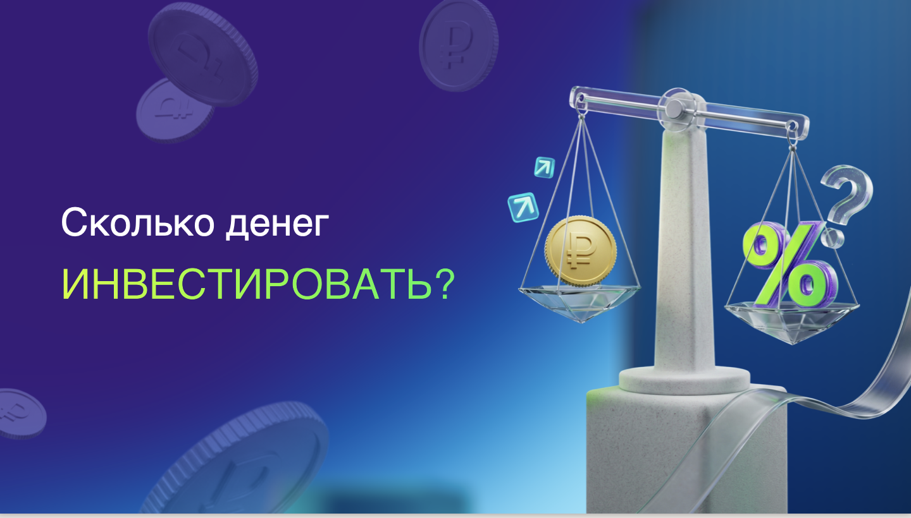 | Сколько денег инвестировать  После таких историй, особо впечатлительные могут захотеть инвестировать все-все что у них есть. | 10 сек.
31 | 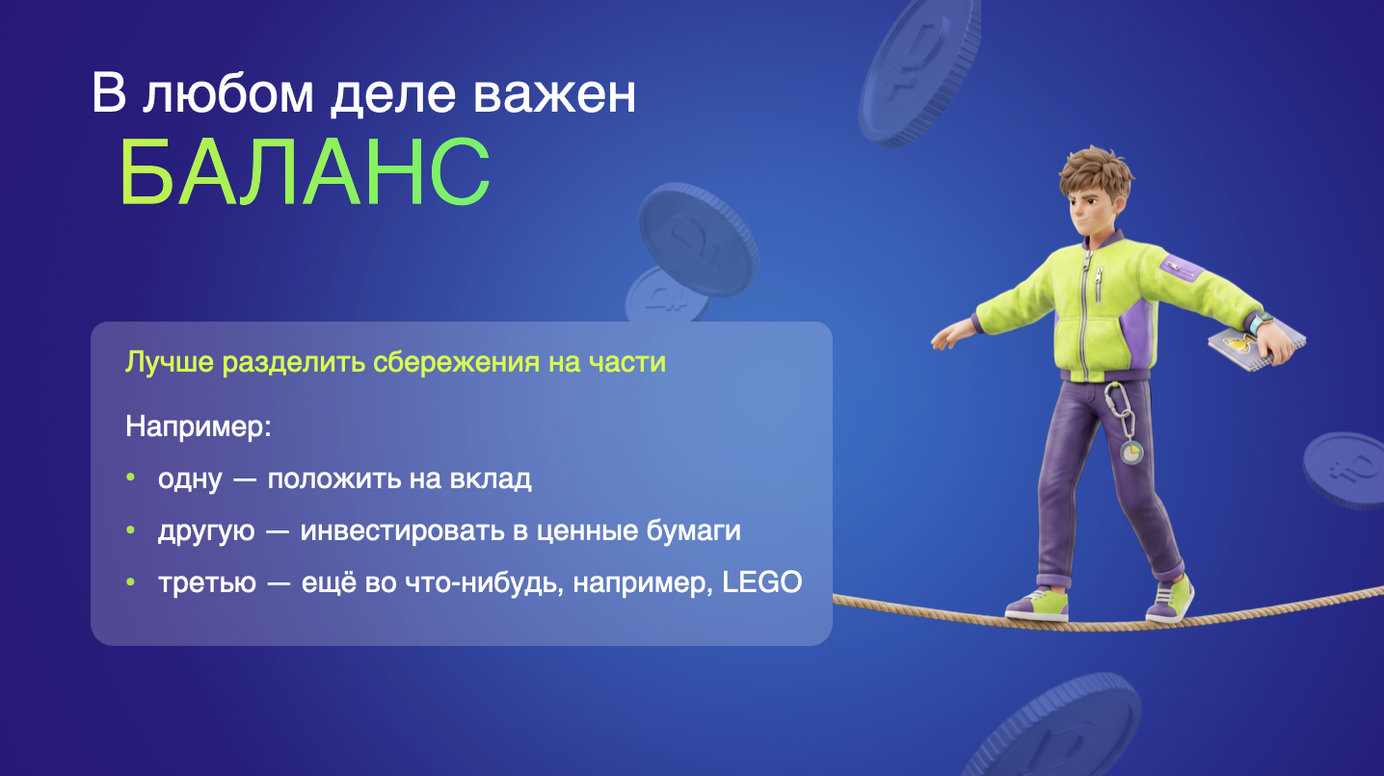 | Но в любом деле важен баланс. Особенно – в инвестициях.  Поэтому лучше разделить сбережения на части. Например:  - одну – положить на вклад;  - другую – инвестировать в ценные бумаги;  третью – ещё во что-нибудь, например, в валюту. | 15 сек.
32 | 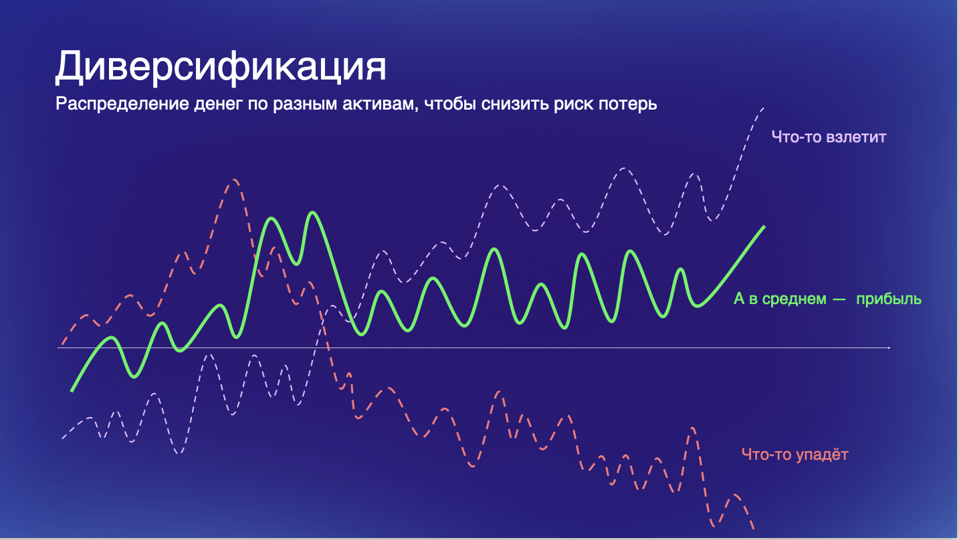 | Так ниже риск потерь: если один инструмент подведёт, другие могут помочь сгладить потери.  Это называется диверсификацией – тот самый принцип «не хранить все яйца в одной корзине». | 15 сек.
33 | 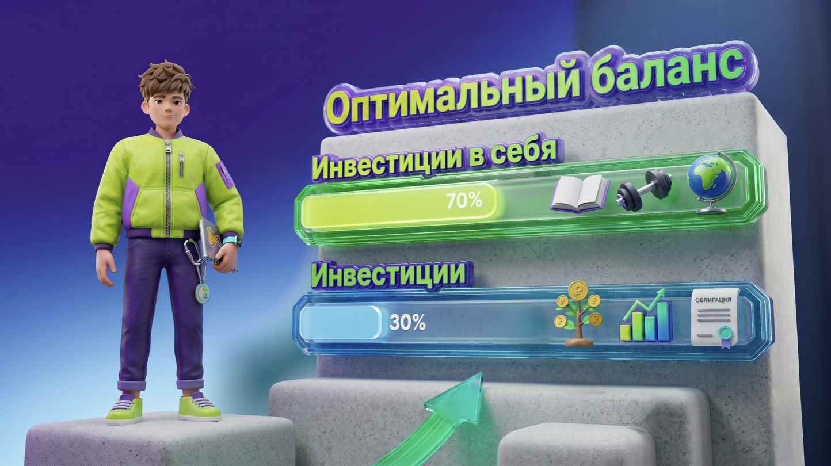 | И напоследок – самое важное.  В вашем возрасте ооочень важно инвестировать в себя.  Учиться, пробовать новое, прокачивать навыки, находить то, что нравится.  Потому что лучшие инвестиции – это вы сами.  Чем больше вы знаете и умеете, тем больше сможете зарабатывать в будущем.  А значит, сможете инвестировать уже не по 1000 руб. в месяц, а по 10 000, 50 000 и больше.  👉 Инвестиции в акции – это круто. Но инвестиции в вашу голову, таланты и навыки – окупаются всегда и на 100%. | 35 сек.
34 |  | Важно помнить про риски  В инвестициях нет гарантии дохода, это не вклад.  Можно не только заработать, но и потерять деньги.  И вложенные средства не застрахованы государством.  Это значит, что:  - Нельзя вкладывать последнее  - Нельзя надеяться на быстрый лёгкий доход  - Нужно учиться, прежде чем вкладывать серьёзные суммы  Но это не значит, что инвестировать не стоит.  Просто нужно подходить к этому с умом.  👉 Риски есть везде: в бизнесе, в учёбе, в жизни. Задача не бояться, а управлять ими. | 35 сек.
35 |  | Инвестиции – это навык. Как езда на велосипеде, игра на гитаре или программирование. Никто не становится мастером с первого дня – сначала нужна практика.  Представьте новую игру. Вы же не идёте сразу на финального босса. Сначала разбираетесь в правилах, тренируетесь и набираетесь опыта.  С инвестициями так же. Сначала – небольшие суммы и простые инструменты. Потом, когда поймёте, как всё работает, можно двигаться дальше.  Лучше потерять 300 рублей в 15 лет, чем 300 тысяч в 30. В первом случае это урок, во втором – дорогая ошибка, которой можно было избежать.  Сейчас главная цель – не заработать миллион, а получить опыт. Даже откладывая по 500–1000 рублей в месяц, вы учитесь понимать рынок, спокойно относиться к его взлётам и падениям и думать на несколько лет вперёд. | 60 сек.
36 | 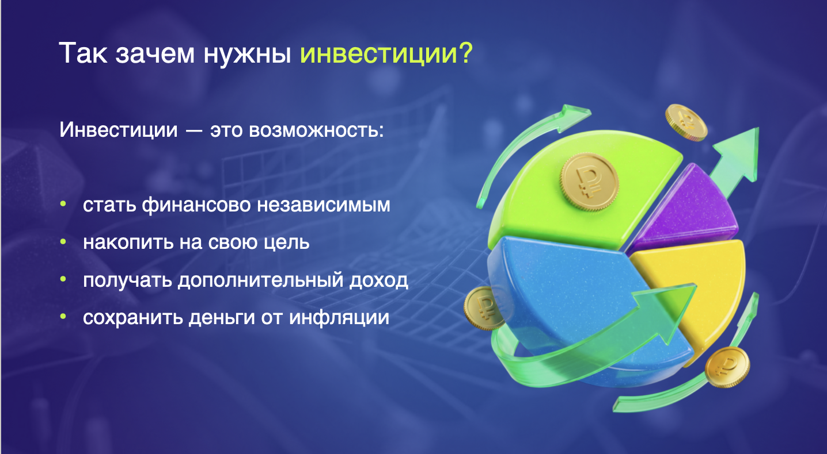 | Теперь давайте быстро соберем всё, о чём мы сегодня говорили.  Зачем же нужны инвестиции?  Деньги, которые просто лежат, потихоньку сдуваются. Инфляция – она такая. А инвестиции дают шанс, что деньги не просто лежат, а работают.  И хотя доход в инвестициях не гарантирован, они могут дать потенциальную возможность:  - сохранить деньги;  - накопить на крупные цели;  - создать финансовую подушку;  - получать дополнительный доход;  - стать финансово независимым. | 35 сек.
37 | 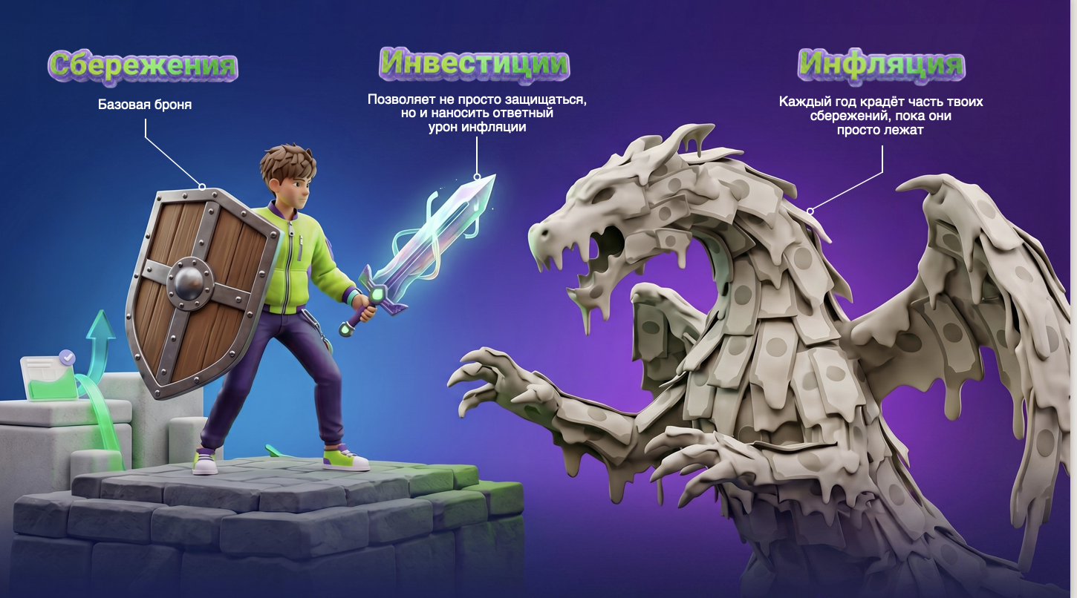 | Если использовать игровую метафору, то  Сбережения – защита.  Инфляция – угроза.  Инвестиции – потенциальный способ сохранить и приумножить.  Но инвестиции – это не игра, это прежде всего знания, обдуманные решения и опыт. | 15 сек.
38 |  | Если было интересно и хотите узнать больше, у Сбера есть курс по инвестициям для подростков. Там разбираем всё то, о чем сегодня говорили, только гораздо подробнее, с практикой, примерами и разбором реальных ситуаций. Без занудства, понятным языком.  И этот курс – часть большой программы ИнвестВышка, в которой можно получить много подарков.  QR-код на экране. Наводите, смотрите, участвуйте. | 30 сек.
39 | 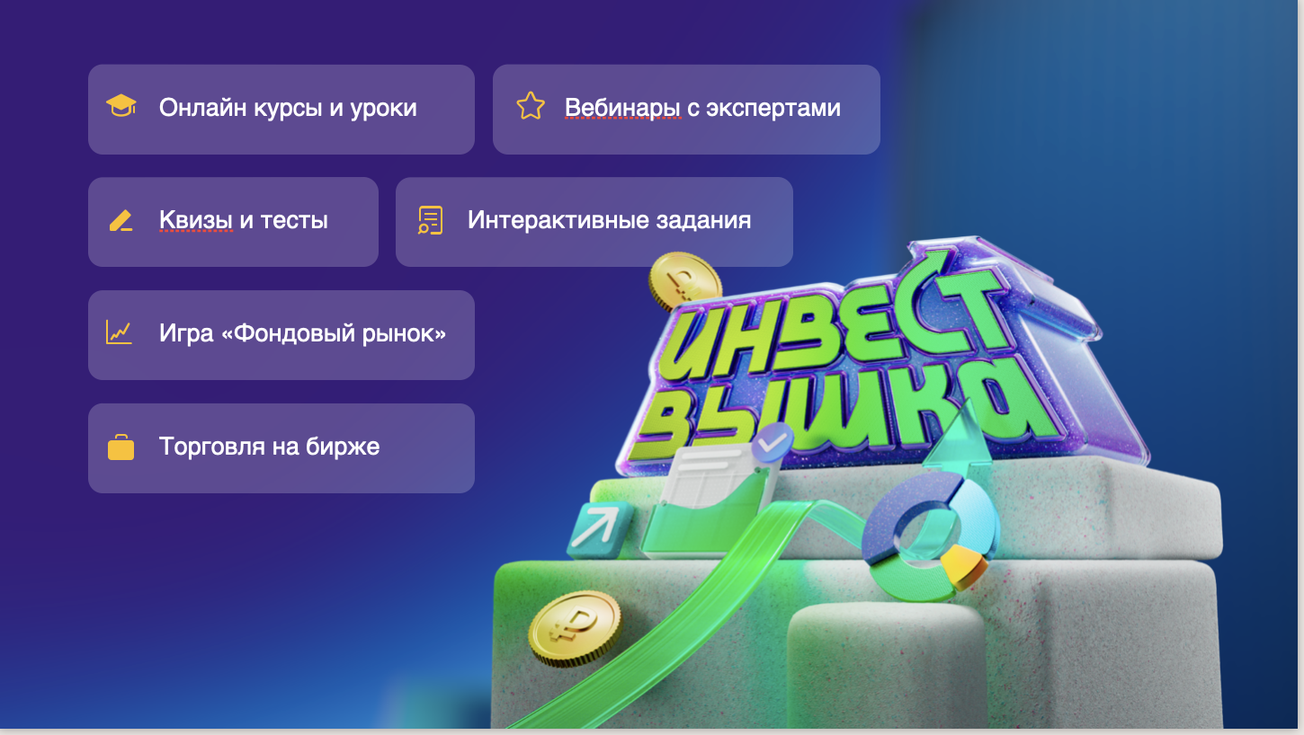 | В программе «ИнвестВышка» можно попробовать всё на практике: принимать решения, видеть результат, управлять деньгами в реальной жизни.  Что вас ждёт:  - Познавательный онлайн-курс, подготовленный специально для подростков  - Вебинары с экспертами Сбера  - Интерактивные викторины с призами  - Игра «Фондовый рынок» - инвестиционный тренажер  - Биржевой турнир «ИнвестЧемп» с практикой инвестиций  - Итоговый тест и главный приз победителям. | 35 сек.
40 | 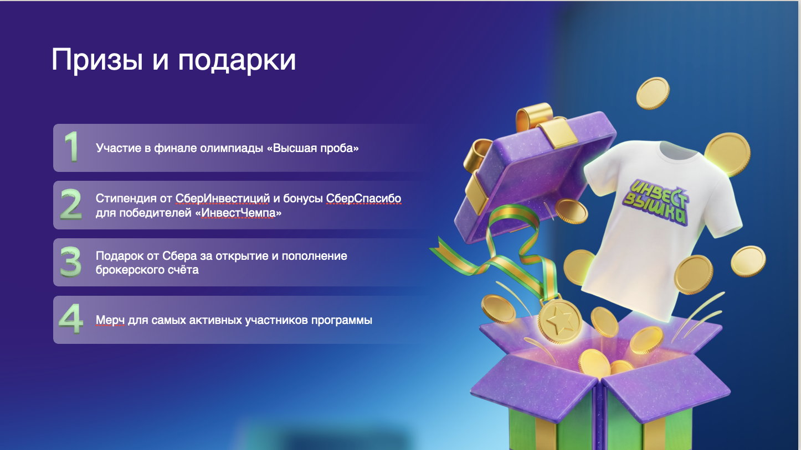 | Главный приз – это участие в финале Всероссийской олимпиады «Высшая проба», победа в которой учитывается при поступлении в вузы.  И, конечно же, вас ждут различные призы и подарки:  - Возможность выиграть стипендию от СберИнвестиций  - Обмен заработанных виртуальных монет на деньги на свой личный брокерский счёт  - Акции Сбера в подарок  - Розыгрыш СберСпасибо  - Мерч и сувениры для самых активных участников | 35 сек.
41 | 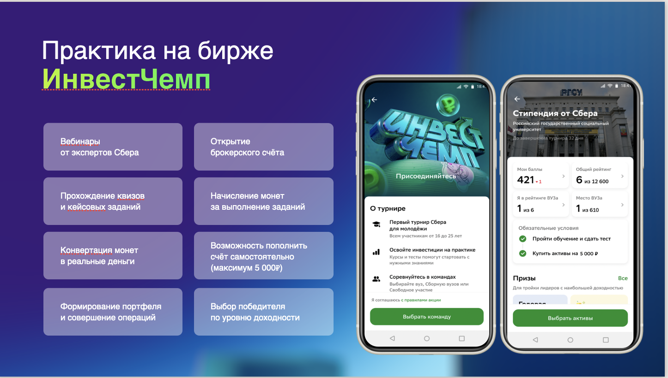 | Практика на бирже – это реальный опыт инвестиций и возможность получить приз, показав хороший результат. | 10 сек.
42 | 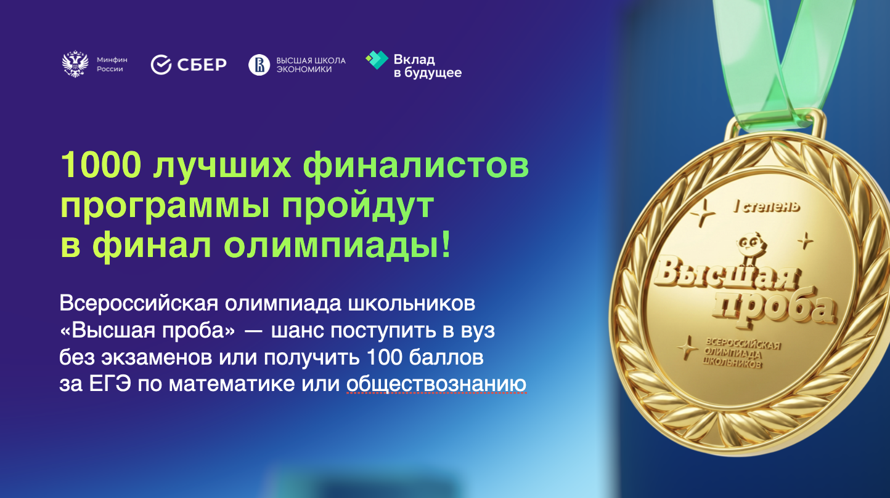 | Возможность выхода в финал олимпиады «Высшая проба» от Высшей школы экономики – шанс поступить в вуз без экзаменов или получить 100 баллов за ЕГЭ по математике или обществознанию | 20 сек.
43 | 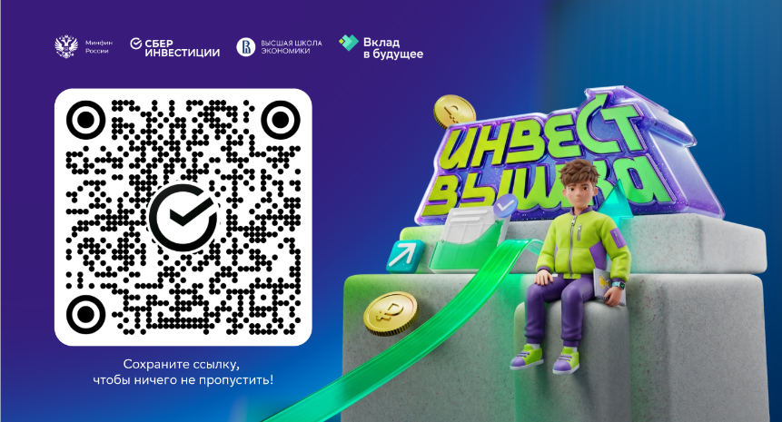 | Сканируйте QR-код, переходите по ссылке, узнавайте новое и практикуйте инвестиции!  До встречи на «ИнвестВышке»! 🚀 | 10 сек.

